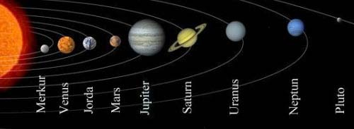Ukeplan 6.trinn, uke 5 2018
Ordenselever: Olav og Odin
Respekttema: Jeg har det ryddig rundt meg (ansvarsbevissthet)
Matte: Oppsummering og repetisjon av 6a-boka
Norsk: Flere ordklasser (kap.6 i språkboka) og oppdagelser (kap. 5 i leseboka)
Naturfag: Verdensrommet
Samfunnsfag: Vi starter på nytt kapittel: «Vikingtida»
Krle: Hinduismen
Engelsk: I can talk about the Native Americans.

Øveord | Høyfrekvente ord engelsk
Se ukens ord for uke 5 i gul plastmappe. | Bullet – kule  Enemy – fiende  Compare – sammenligne  Take decisions – ta avgjørelser  Poor – fattig  Wealthy – velstående

Ukelekse: | Lekse mandag: | Lekse tirsdag: | Lekse onsdag: | Lekse torsdag:
Norsk:  Les/øv til hver norsktime på ukens ord.  (Se ark i gul plastmappe).  M&H:  Husk forkle | Norsk:  Leseboka:  Les s.125 - 127.  Velg 10 ord fra ukens ord 5, og lag 10 setninger med ordene.  Skriv i H-boka.  Matte:  Gjør oppgave 4.53 og 4.54 s.77 i oppgaveboka | Norsk:  Leseboka:  Les s.128 – 129.  Engelsk: Velg en by i USA og skriv 10 stikkord om den (på engelsk). Det skal ikke være en by som vi har allerede diskutert i timene.  NB: Husk forkle til onsdag!  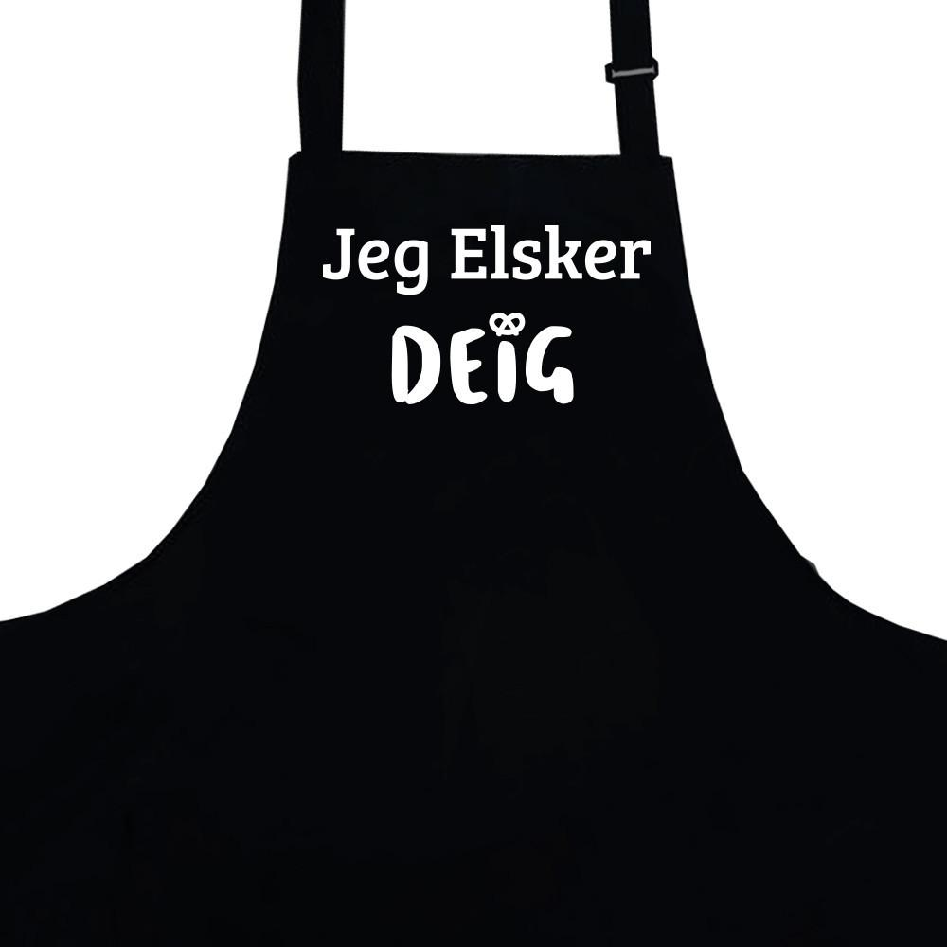 | Matte:  Noter ned minst 5 oppgaver du synes er vanskelige fra oppgaveboka  NB: Husk gymtøy til Torsdag!  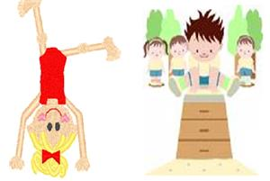 | Norsk:  Leseboka:  Les s.130 – 132.  Språkarbeidsboka:  Gjør oppgave 2, 3 og 4 s.32 og 33.  Les/øv på ukens ord.  (I timen fredag blir det en test på 25 ord fra ukens ord uke 2, 3, 4 og 5).  Engelsk:  Les text side 132-133. Skriv sammendrag av teksten.
08.15-13.35 | 08.15-13.35 | 08.15-13.35 | 08.15-13.55 | 08.15-13.35

Fag | Mål
Matte | Jeg har oversikt i grunnbok 6a  Jeg kan trekke ut det jeg tror er viktigst i et kapittel
Norsk | Jeg vet hva interjeksjoner (utropsord), preposisjoner (småord) og konjunksjoner (bindeord) er. Jeg kan finne eksempler på dette i tekster jeg leser, og bruke disse i skriftlige arbeider.
Engelsk | Past Tense of Regular and Irregular Verbs.

Til hjemmet!
Underskrift av kontrakt for bruk av Chromebook. Det nærmer seg oppstart med de nye Chrombookene. Det er noen små forsinkelser, men de skal ikke være langt unna. Fint om dere kan gå gjennom kontrakten og skrive under i løpet av uken. Kontrakten er levert på ark til hver elev

Forestilling: Fredag 2.februar 10:45-11:30 skal 6.klasse på forestilling på Vågen VGS. Det er en Urframføring av symfonisk verk av Erik Waldejer.

Matematikk: Vi har en oppsummering/ repetisjon av grunnbok 6a denne uken. Neste uke skal vi ha multi halvårsprøve, som er en prøve på kapitlene elevene har hatt om så langt i 6.klasse.

Norsk: På skolen avslutter vi kapitlet om intervju, og starter på kapittel 6 om ordklasser. I løpet av uka skal elevene lære om interjeksjoner, preposisjoner og konjunksjoner. Leseleksa er fra «ukens ord» og leseboka. Fredag får klassen en orddiktat på 25 ord fra «ukens ord» uke 2, 3, 4 og 5.

Svømming: For å gjøre det mer ryddig og enklere så har 3. og 4.klasse svømming januar, februar og mars, mens 5. og 6.klasse har svømming april, mai og juni. Det blir altså ikke svømming annen hver uke.

Mat og helse: «matopedia» og forkle til onsdag!

Ha en fin uke! Hilsen Karen, Alf Petter, Yana og Tore

GENERELL TIMEPLAN FOR 6. KLASSE
Mandag | Tirsdag | Onsdag | Torsdag | Fredag
Matte  Norsk  Samfunn  K&H | Norsk  Matte  Samfunn  KRLE | Mat & helse  Mat & helse  Norsk  Engelsk | Matte  K&H  Musikk  Gym | Norsk  Engelsk  Norsk  Naturfag

